ПРОТОКОЛ № 5
СГПС учителей иностранных языков_
Дата проведения23.04.25
Формат проведения: оффлайн____
Тема: Планирование мероприятий на 2025 год, разработка практико-ориентированной конференции для учителей города
Вопросы для обсуждения:
- Конференция
- Театральный конкурс
- КРОШ
- "Speaker'sContest"
Выступили:
- Дадашева Г.С. - по всем вопросам повестки
- руководители РМО - по всем вопросам повестки
Решение:

- Провести конференцию на осенних каникулах. Тема конференции «Опыт применения эффективных технологий и методов в процессе обучения иностранным языкам: практика и перспектива. Заявочную кампанию провести с 20.08.24 по 01.10.24
- Театральный фестиваль провести в 4 школах города. Гимназия 9, Лицей 11, Комплекс Покровский, МАОУ СШ 145. Организаторами считать принимающие школы. Критерии оценивания изменить.
- Провести школу экспертов КРОШ очно в конце января.
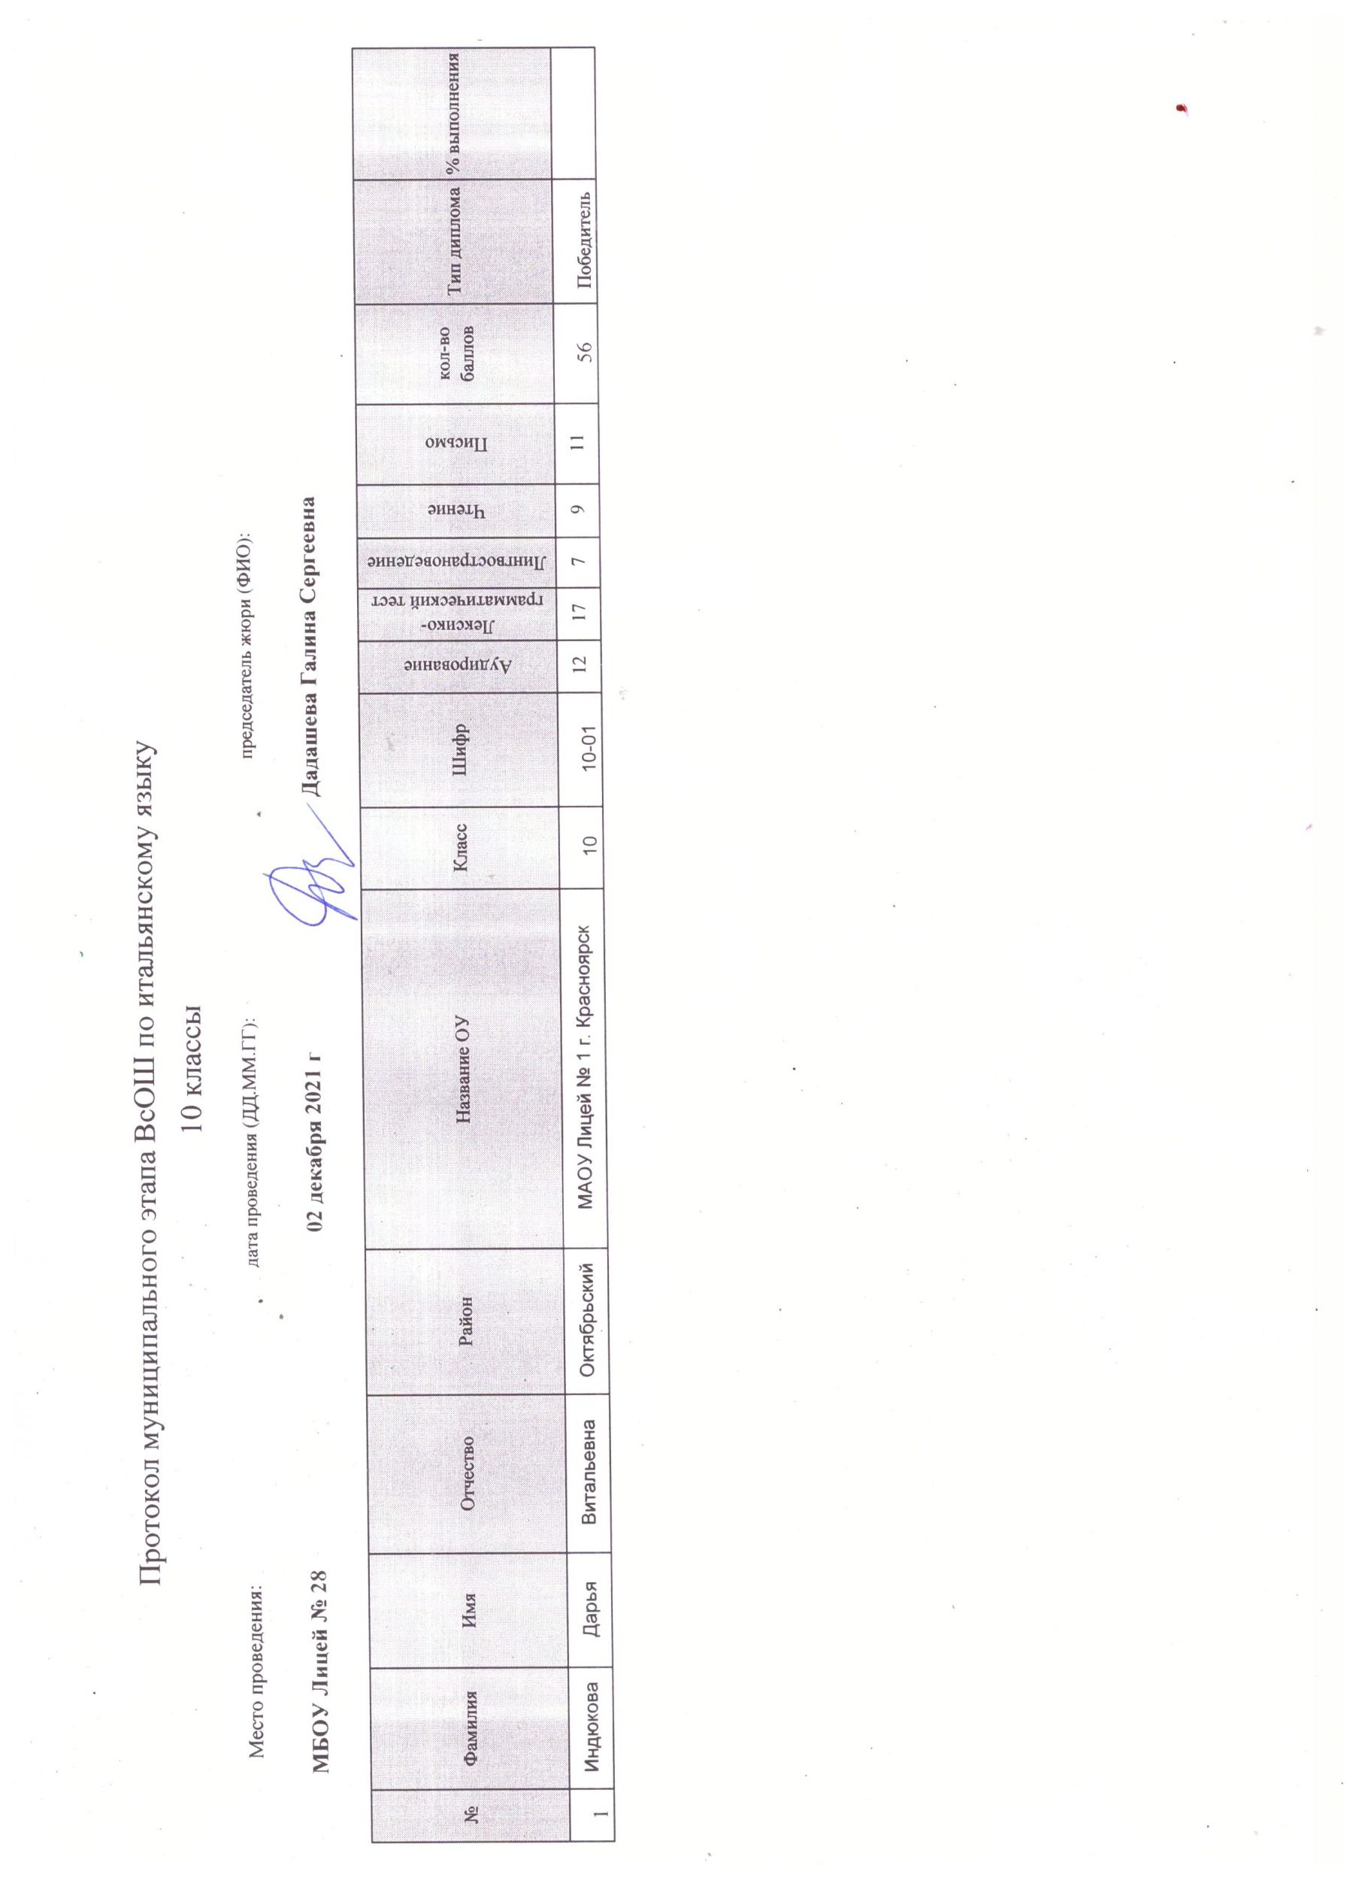
- Оставить формат проведения "Speaker'sContest", новые критерии оценивания принять в разработку.

Руководитель СГПС ______________ Ф.И.О. ______Дадашева Г.С.____________________
(подпись)

Присутствующие:все руководители РМО – 4 чел.: Железнодорожный район -Меркулова Анна Ивановна, учитель МАОУ «Гимназия №9»; Октябрьский район -Батурина Елена Валерьевна, учитель МБОУ СШ № 72 с углубленным изучением отдельных предметов имени М.Н. Толстихина; Центральный район –Косогор Марина Владимировна, учитель МБОУ СШ № 155; Ленинский район – Лагуточкина Марина Викторовна, МАОУ Лицей 3

Отсутствовали : Советский район – Никулина Татьяна Ивановна, учитель МАОУ СШ № 149; Свердловский район -Галкина Светлана Михайловна, учитель МБОУ СШ № 45; Кировский район - Шулешова Лариса Владимировна, учитель МАОУ №46.

